Alueprofiili Hausjärvi (Kunnat)
Diakin karttasovellus 2023-03-01 18:09:07
Tämä asiakirja on tuotettu automaattisesti Diakin karttasovelluksen avulla 2023-03-01 18:09:07. Asiakirjan tiedot perustuvat THL:n Sotkanet-indikaattoripalvelun tietoihin, joihin on yhdistetty Tilastokeskuksen tilasto- ja paikkatietoaineistoja. Tarkempaa tieto indikaattoreista ja metodologiasta löydät sovelluksen Lisätietoja-osiosta.
Alueprofiili sisältää aina kaikkien osoittimien tiedot sekä valitulta alueelta että alueen rajanaapureista. Lisäksi alueprofiilissa esitetään kunkin osoittimen korkein ja matalin arvo. Tiedot esitetään taulukkoina, karttakuvioina sekä aikasarjakuvioina, joista näkee kunkin osoittimen kehityksen 2010-luvulla sekä valitulla alueella että sen naapureissa. Raportin lopussa on tiedot pienituloisuudesta ja työttömyydestä kaikilta alueen postinumeroalueilta.
Tässä raportissa tarkastellaan tasolla Kunnat aluetta Hausjärvi. Lisäksi tarkastelussa ovat rajanaapurit: Hausjärvi, Hollola, Hyvinkää, Hämeenlinna, Janakkala, Kärkölä, Mäntsälä ja Riihimäki.
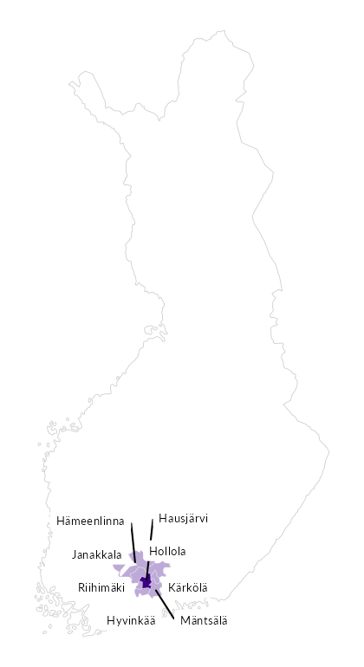

Summamuuttujat
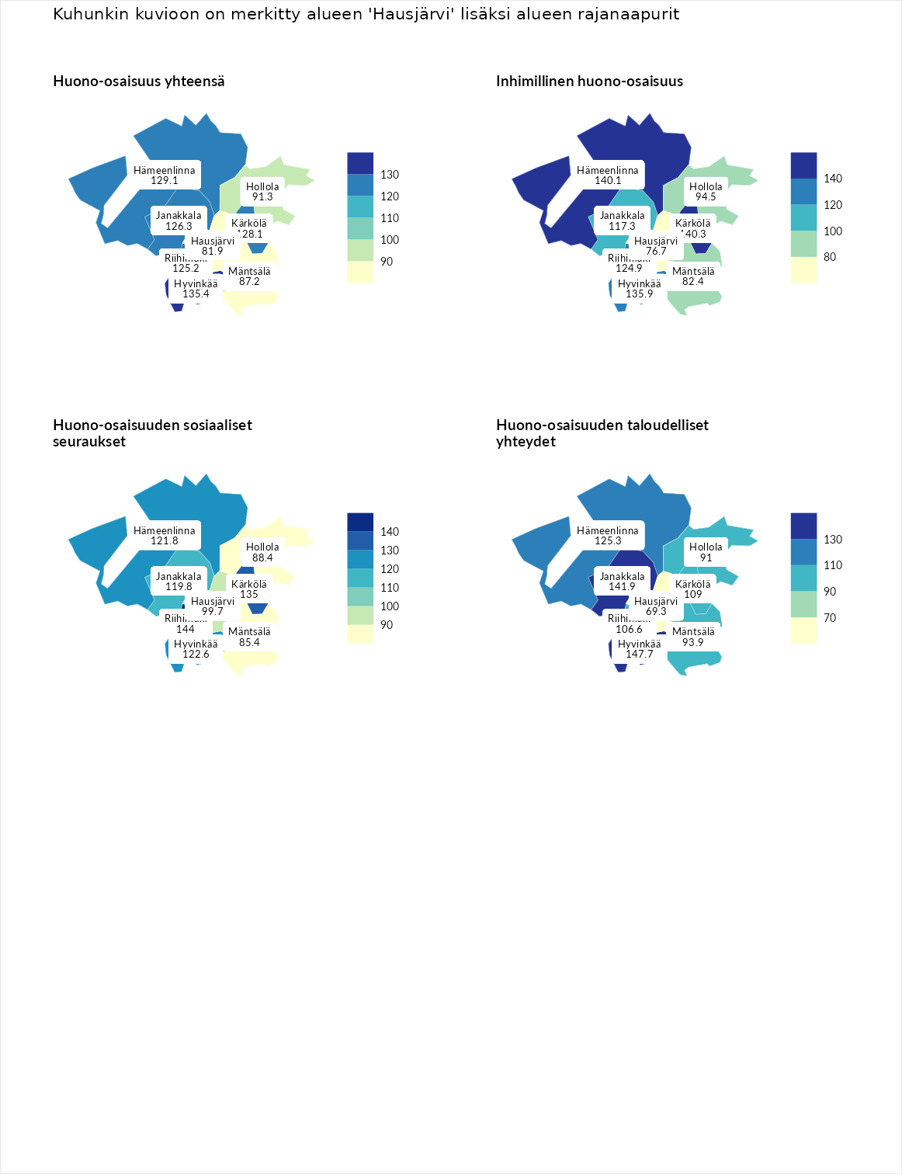

Huono-osaisuus yhteensä
aluenimi | arvo | asema
Tuusniemi (korkein arvo) | 187.5 | 1
Hyvinkää (naapuri) | 135.4 | 37
Hämeenlinna (naapuri) | 129.1 | 53
Kärkölä (naapuri) | 128.1 | 55
Janakkala (naapuri) | 126.3 | 63
Riihimäki (naapuri) | 125.2 | 68
Hollola (naapuri) | 91.3 | 186
Mäntsälä (naapuri) | 87.2 | 199
Hausjärvi (valittu) | 81.9 | 227
Luoto (matalin arvo) | 31.7 | 293

Inhimillinen huono-osaisuus
aluenimi | arvo | asema
Lahti (korkein arvo) | 189.7 | 1
Kärkölä (naapuri) | 140.3 | 27
Hämeenlinna (naapuri) | 140.1 | 28
Hyvinkää (naapuri) | 135.9 | 38
Riihimäki (naapuri) | 124.9 | 62
Janakkala (naapuri) | 117.3 | 82
Hollola (naapuri) | 94.5 | 164
Mäntsälä (naapuri) | 82.4 | 215
Hausjärvi (valittu) | 76.7 | 238
Luoto (matalin arvo) | 37.9 | 293

Huono-osaisuuden sosiaaliset seuraukset
aluenimi | arvo | asema
Tuusniemi (korkein arvo) | 217.9 | 1
Riihimäki (naapuri) | 144.0 | 24
Kärkölä (naapuri) | 135.0 | 38
Hyvinkää (naapuri) | 122.6 | 71
Hämeenlinna (naapuri) | 121.8 | 75
Janakkala (naapuri) | 119.8 | 81
Hausjärvi (valittu) | 99.7 | 150
Hollola (naapuri) | 88.4 | 186
Mäntsälä (naapuri) | 85.4 | 201
Luoto (matalin arvo) | 28.1 | 293

Huono-osaisuuden taloudelliset yhteydet
aluenimi | arvo | asema
Merikarvia (korkein arvo) | 272.5 | 1
Hyvinkää (naapuri) | 147.7 | 37
Janakkala (naapuri) | 141.9 | 47
Hämeenlinna (naapuri) | 125.3 | 83
Kärkölä (naapuri) | 109.0 | 128
Riihimäki (naapuri) | 106.6 | 138
Mäntsälä (naapuri) | 93.9 | 184
Hollola (naapuri) | 91.0 | 194
Hausjärvi (valittu) | 69.3 | 256
Luoto (matalin arvo) | 29.0 | 293
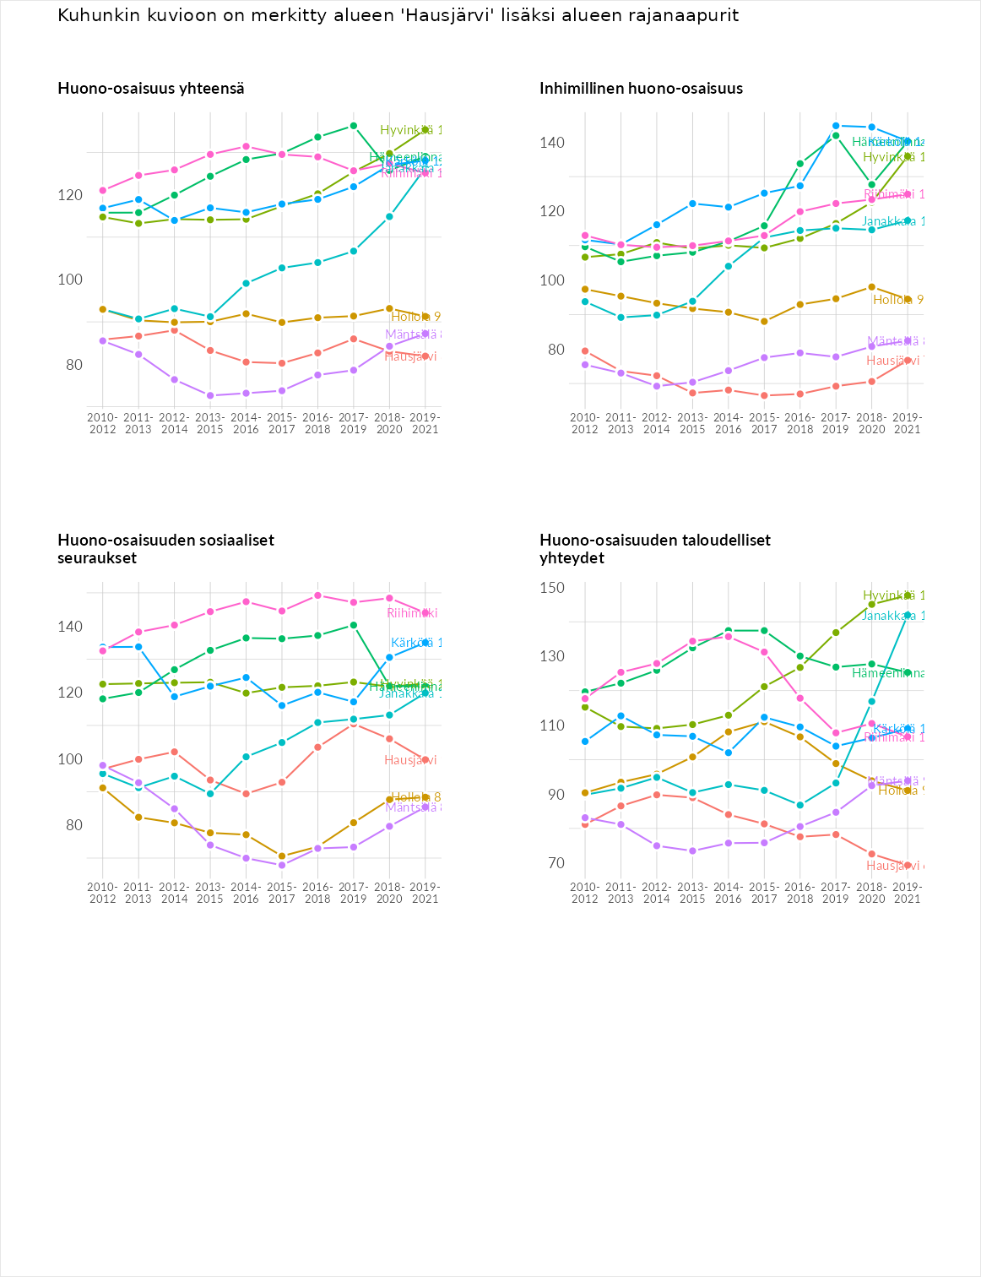

Inhimillinen huono-osaisuus
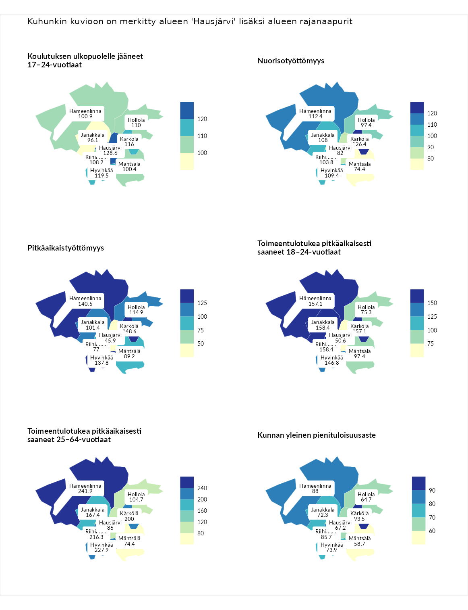

Koulutuksen ulkopuolelle jääneet 17–24-vuotiaat
aluenimi | arvo | asema
Kivijärvi (korkein arvo) | 217.3 | 1
Hausjärvi (valittu) | 128.6 | 43
Hyvinkää (naapuri) | 119.5 | 72
Kärkölä (naapuri) | 116.0 | 84
Hollola (naapuri) | 110.0 | 106
Riihimäki (naapuri) | 108.2 | 115
Hämeenlinna (naapuri) | 100.9 | 134
Mäntsälä (naapuri) | 100.4 | 138
Janakkala (naapuri) | 96.1 | 158
Masku (matalin arvo) | 40.7 | 285

Nuorisotyöttömyys
aluenimi | arvo | asema
Outokumpu (korkein arvo) | 205.2 | 1
Kärkölä (naapuri) | 126.4 | 58
Hämeenlinna (naapuri) | 112.4 | 90
Hyvinkää (naapuri) | 109.4 | 101
Janakkala (naapuri) | 108.0 | 110
Riihimäki (naapuri) | 103.8 | 126
Hollola (naapuri) | 97.4 | 147
Hausjärvi (valittu) | 82.0 | 206
Mäntsälä (naapuri) | 74.4 | 235
Hailuoto (matalin arvo) | 0.0 | 279

Pitkäaikaistyöttömyys
aluenimi | arvo | asema
Ilomantsi (korkein arvo) | 233.8 | 1
Kärkölä (naapuri) | 148.6 | 47
Hämeenlinna (naapuri) | 140.5 | 60
Hyvinkää (naapuri) | 137.8 | 65
Hollola (naapuri) | 114.9 | 116
Janakkala (naapuri) | 101.4 | 141
Mäntsälä (naapuri) | 89.2 | 181
Riihimäki (naapuri) | 77.0 | 208
Hausjärvi (valittu) | 45.9 | 270
Närpiö (matalin arvo) | 17.6 | 293

Toimeentulotukea pitkäaikaisesti saaneet 18–24-vuotiaat
aluenimi | arvo | asema
Tuusniemi (korkein arvo) | 280.5 | 1
Janakkala (naapuri) | 158.4 | 20
Riihimäki (naapuri) | 158.4 | 21
Hämeenlinna (naapuri) | 157.1 | 23
Kärkölä (naapuri) | 157.1 | 25
Hyvinkää (naapuri) | 146.8 | 31
Mäntsälä (naapuri) | 97.4 | 86
Hollola (naapuri) | 75.3 | 119
Hausjärvi (valittu) | 50.6 | 149
Mustasaari (matalin arvo) | 25.3 | 164

Toimeentulotukea pitkäaikaisesti saaneet 25–64-vuotiaat
aluenimi | arvo | asema
Kotka (korkein arvo) | 325.6 | 1
Hämeenlinna (naapuri) | 241.9 | 9
Hyvinkää (naapuri) | 227.9 | 15
Riihimäki (naapuri) | 216.3 | 18
Kärkölä (naapuri) | 200.0 | 25
Janakkala (naapuri) | 167.4 | 40
Hollola (naapuri) | 104.7 | 129
Hausjärvi (valittu) | 86.0 | 176
Mäntsälä (naapuri) | 74.4 | 203
Hailuoto (matalin arvo) | 0.0 | 285

Kunnan yleinen pienituloisuusaste
aluenimi | arvo | asema
Juuka (korkein arvo) | 157.0 | 1
Kärkölä (naapuri) | 93.5 | 167
Hämeenlinna (naapuri) | 88.0 | 188
Riihimäki (naapuri) | 85.7 | 197
Hyvinkää (naapuri) | 73.9 | 233
Janakkala (naapuri) | 72.3 | 234
Hausjärvi (valittu) | 67.2 | 246
Hollola (naapuri) | 64.7 | 254
Mäntsälä (naapuri) | 58.7 | 264
Rusko (matalin arvo) | 33.9 | 293
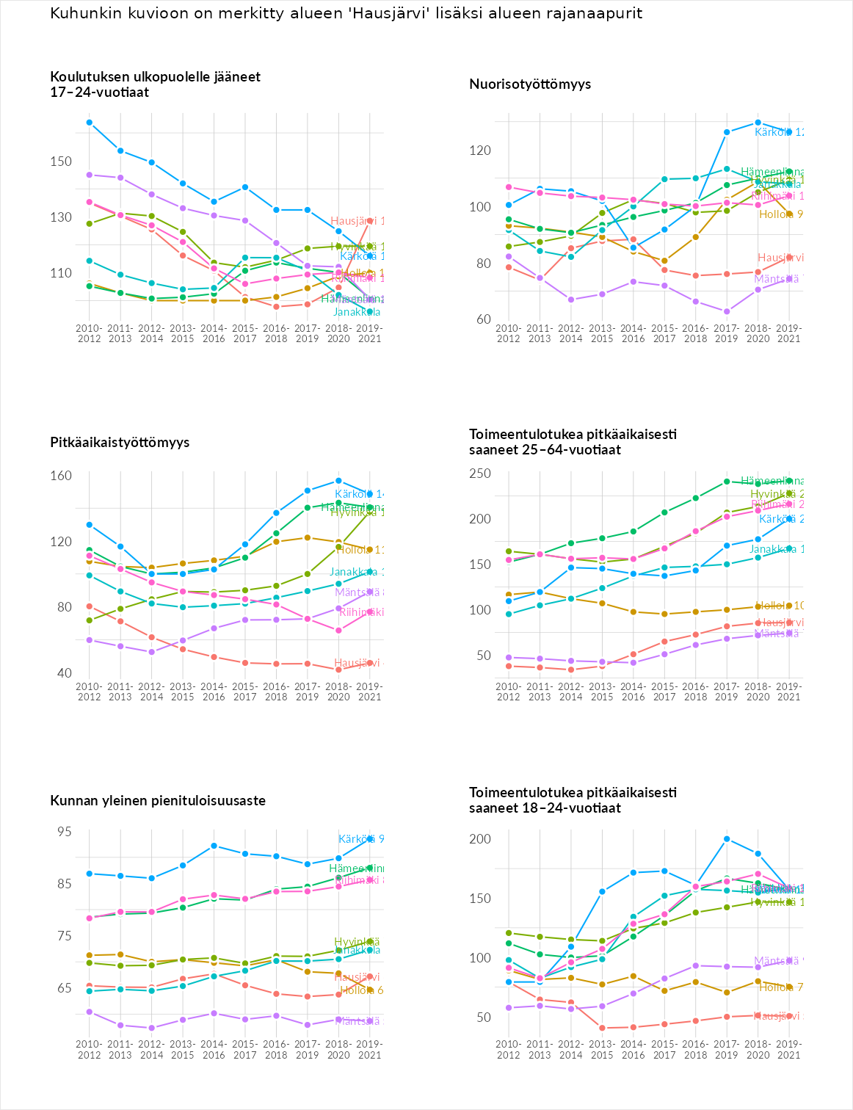

Huono-osaisuuden sosiaaliset seuraukset
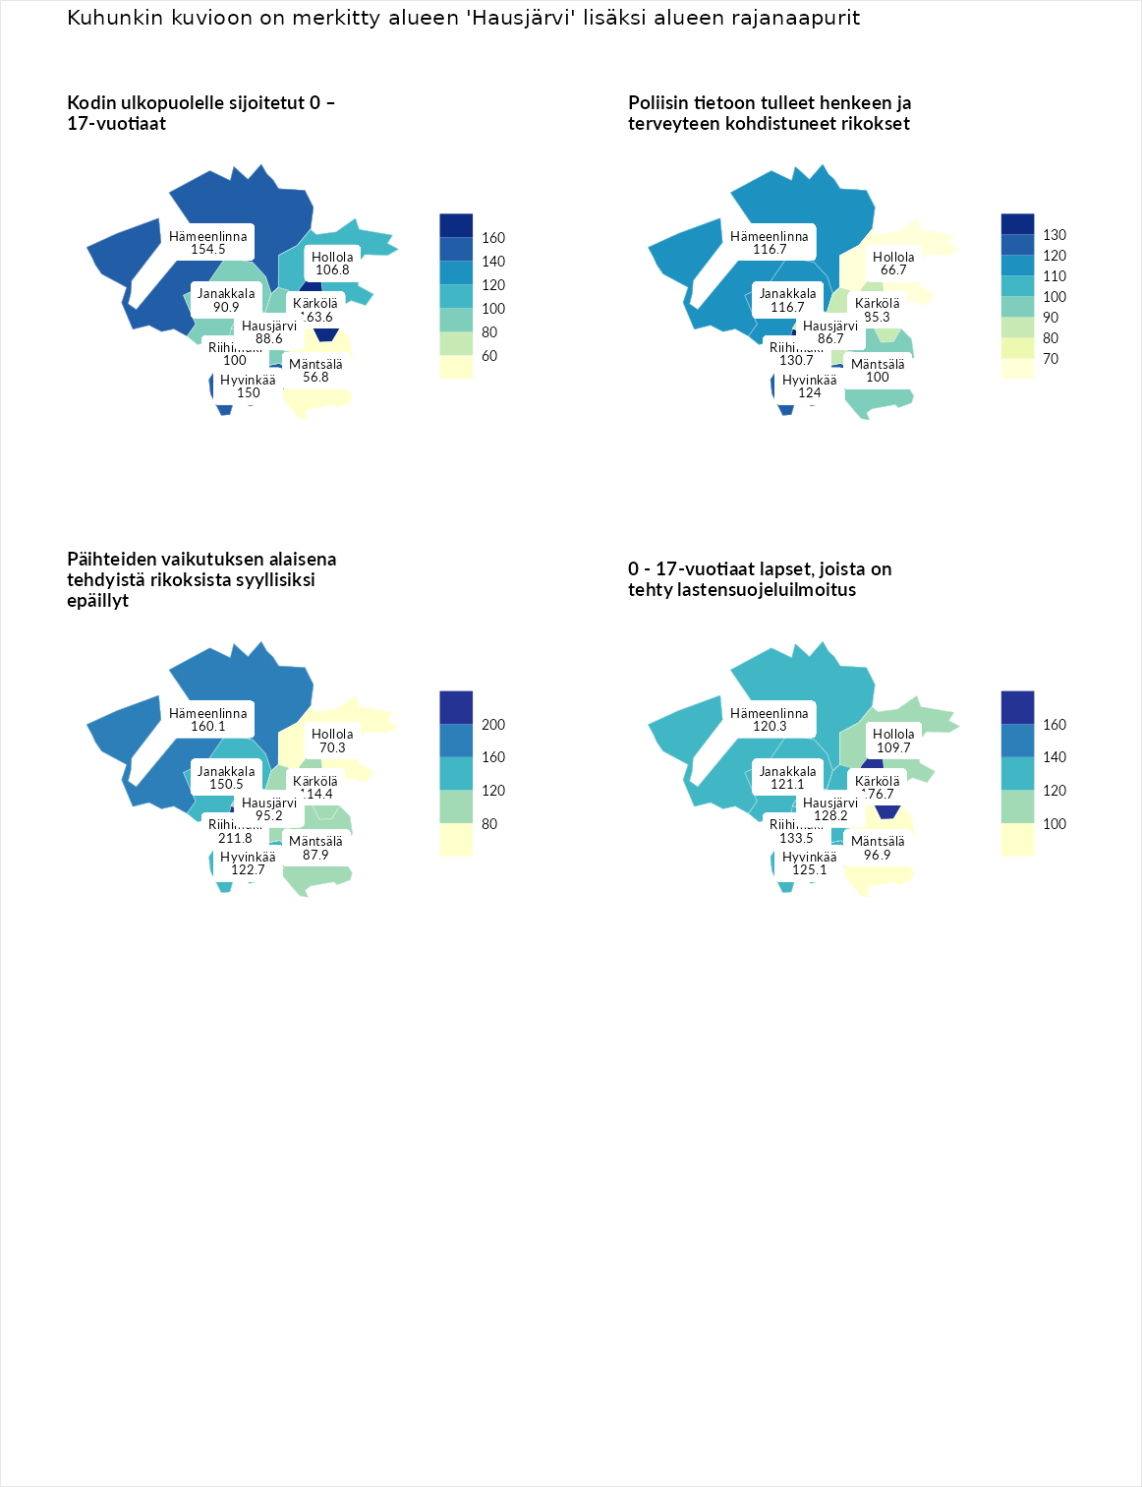

Kodin ulkopuolelle sijoitetut 0 – 17-vuotiaat
aluenimi | arvo | asema
Tuusniemi (korkein arvo) | 463.6 | 1
Kärkölä (naapuri) | 163.6 | 29
Hämeenlinna (naapuri) | 154.5 | 35
Hyvinkää (naapuri) | 150.0 | 46
Hollola (naapuri) | 106.8 | 114
Riihimäki (naapuri) | 100.0 | 130
Janakkala (naapuri) | 90.9 | 146
Hausjärvi (valittu) | 88.6 | 152
Mäntsälä (naapuri) | 56.8 | 228
Enonkoski (matalin arvo) | 0.0 | 257

Poliisin tietoon tulleet henkeen ja terveyteen kohdistuneet rikokset
aluenimi | arvo | asema
Puolanka (korkein arvo) | 227.3 | 1
Riihimäki (naapuri) | 130.7 | 65
Hyvinkää (naapuri) | 124.0 | 78
Hämeenlinna (naapuri) | 116.7 | 95
Janakkala (naapuri) | 116.7 | 96
Mäntsälä (naapuri) | 100.0 | 143
Hausjärvi (valittu) | 86.7 | 193
Kärkölä (naapuri) | 85.3 | 197
Hollola (naapuri) | 66.7 | 256
Hailuoto (matalin arvo) | 0.0 | 287

Päihteiden vaikutuksen alaisena tehdyistä rikoksista syyllisiksi epäillyt
aluenimi | arvo | asema
Kemi (korkein arvo) | 347.6 | 1
Riihimäki (naapuri) | 211.8 | 4
Hämeenlinna (naapuri) | 160.1 | 32
Janakkala (naapuri) | 150.5 | 43
Hyvinkää (naapuri) | 122.7 | 87
Kärkölä (naapuri) | 114.4 | 108
Hausjärvi (valittu) | 95.2 | 159
Mäntsälä (naapuri) | 87.9 | 187
Hollola (naapuri) | 70.3 | 240
Luoto (matalin arvo) | 17.6 | 293

0 - 17-vuotiaat lapset, joista on tehty lastensuojeluilmoitus
aluenimi | arvo | asema
Vaala (korkein arvo) | 189.0 | 1
Kärkölä (naapuri) | 176.7 | 6
Riihimäki (naapuri) | 133.5 | 35
Hausjärvi (valittu) | 128.2 | 46
Hyvinkää (naapuri) | 125.1 | 53
Janakkala (naapuri) | 121.1 | 64
Hämeenlinna (naapuri) | 120.3 | 65
Hollola (naapuri) | 109.7 | 104
Mäntsälä (naapuri) | 96.9 | 163
Maalahti (matalin arvo) | 33.0 | 293
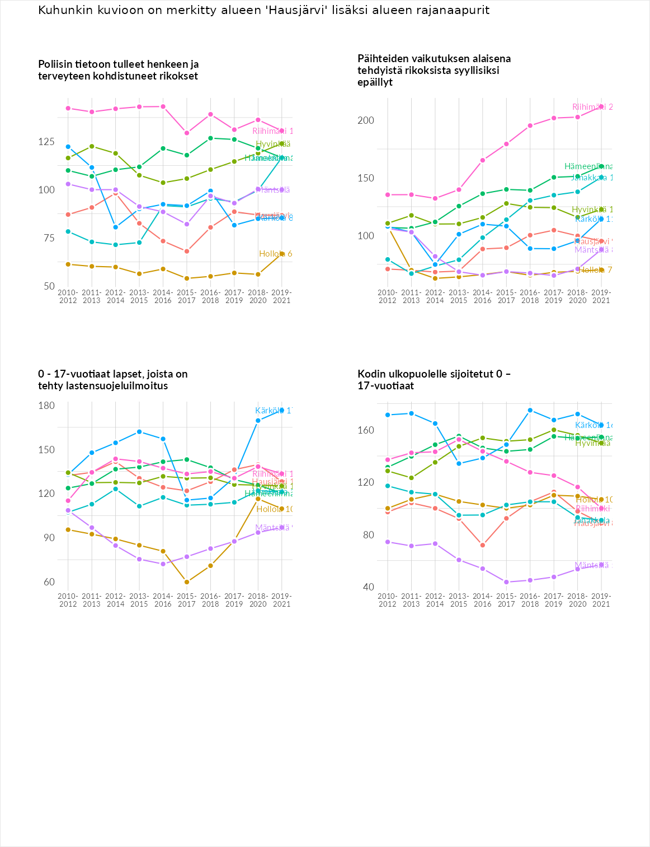

Huono-osaisuuden taloudelliset yhteydet
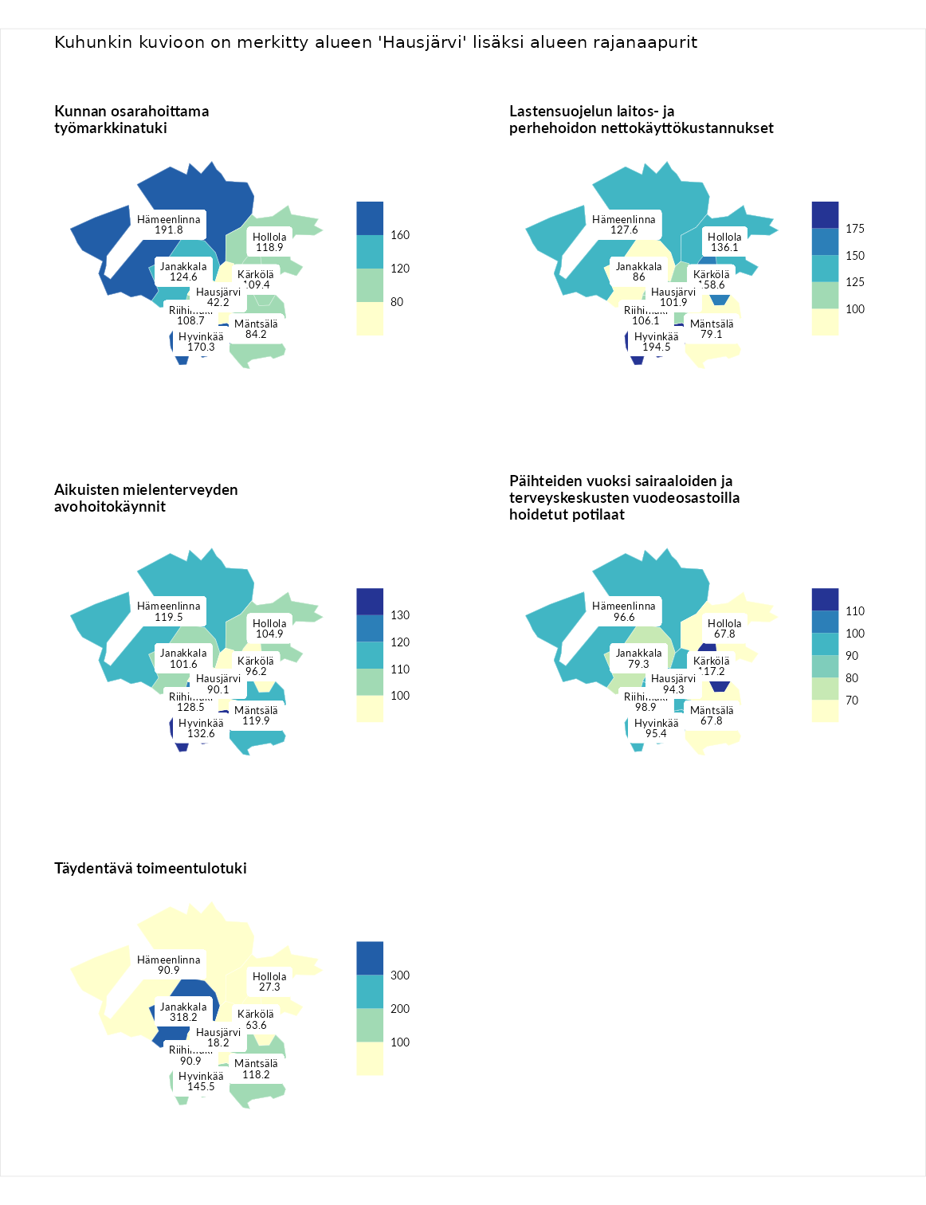

Kunnan osarahoittama työmarkkinatuki
aluenimi | arvo | asema
Lahti (korkein arvo) | 300.3 | 1
Hämeenlinna (naapuri) | 191.8 | 19
Hyvinkää (naapuri) | 170.3 | 35
Janakkala (naapuri) | 124.6 | 90
Hollola (naapuri) | 118.9 | 101
Kärkölä (naapuri) | 109.4 | 122
Riihimäki (naapuri) | 108.7 | 123
Mäntsälä (naapuri) | 84.2 | 187
Hausjärvi (valittu) | 42.2 | 275
Luoto (matalin arvo) | 5.9 | 293

Lastensuojelun laitos- ja perhehoidon nettokäyttökustannukset
aluenimi | arvo | asema
Tuusniemi (korkein arvo) | 304.1 | 1
Hyvinkää (naapuri) | 194.5 | 17
Kärkölä (naapuri) | 158.6 | 33
Hollola (naapuri) | 136.1 | 58
Hämeenlinna (naapuri) | 127.6 | 76
Riihimäki (naapuri) | 106.1 | 128
Hausjärvi (valittu) | 101.9 | 141
Janakkala (naapuri) | 86.0 | 172
Mäntsälä (naapuri) | 79.1 | 186
Siikainen (matalin arvo) | -179.0 | 293

Aikuisten mielenterveyden avohoitokäynnit
aluenimi | arvo | asema
Lapinlahti (korkein arvo) | 559.0 | 1
Hyvinkää (naapuri) | 132.6 | 75
Riihimäki (naapuri) | 128.5 | 84
Mäntsälä (naapuri) | 119.9 | 95
Hämeenlinna (naapuri) | 119.5 | 97
Hollola (naapuri) | 104.9 | 129
Janakkala (naapuri) | 101.6 | 143
Kärkölä (naapuri) | 96.2 | 157
Hausjärvi (valittu) | 90.1 | 176
Lempäälä (matalin arvo) | 15.9 | 293

Päihteiden vuoksi sairaaloiden ja terveyskeskusten vuodeosastoilla hoidetut potilaat
aluenimi | arvo | asema
Pelkosenniemi (korkein arvo) | 258.6 | 1
Kärkölä (naapuri) | 117.2 | 91
Riihimäki (naapuri) | 98.9 | 141
Hämeenlinna (naapuri) | 96.6 | 146
Hyvinkää (naapuri) | 95.4 | 153
Hausjärvi (valittu) | 94.3 | 157
Janakkala (naapuri) | 79.3 | 197
Mäntsälä (naapuri) | 67.8 | 223
Hollola (naapuri) | 67.8 | 225
Enonkoski (matalin arvo) | 0.0 | 273

Täydentävä toimeentulotuki
aluenimi | arvo | asema
Merikarvia (korkein arvo) | 1009.1 | 1
Janakkala (naapuri) | 318.2 | 11
Hyvinkää (naapuri) | 145.5 | 69
Mäntsälä (naapuri) | 118.2 | 113
Hämeenlinna (naapuri) | 90.9 | 170
Riihimäki (naapuri) | 90.9 | 184
Kärkölä (naapuri) | 63.6 | 221
Hollola (naapuri) | 27.3 | 284
Hausjärvi (valittu) | 18.2 | 289
Pukkila (matalin arvo) | 9.1 | 293
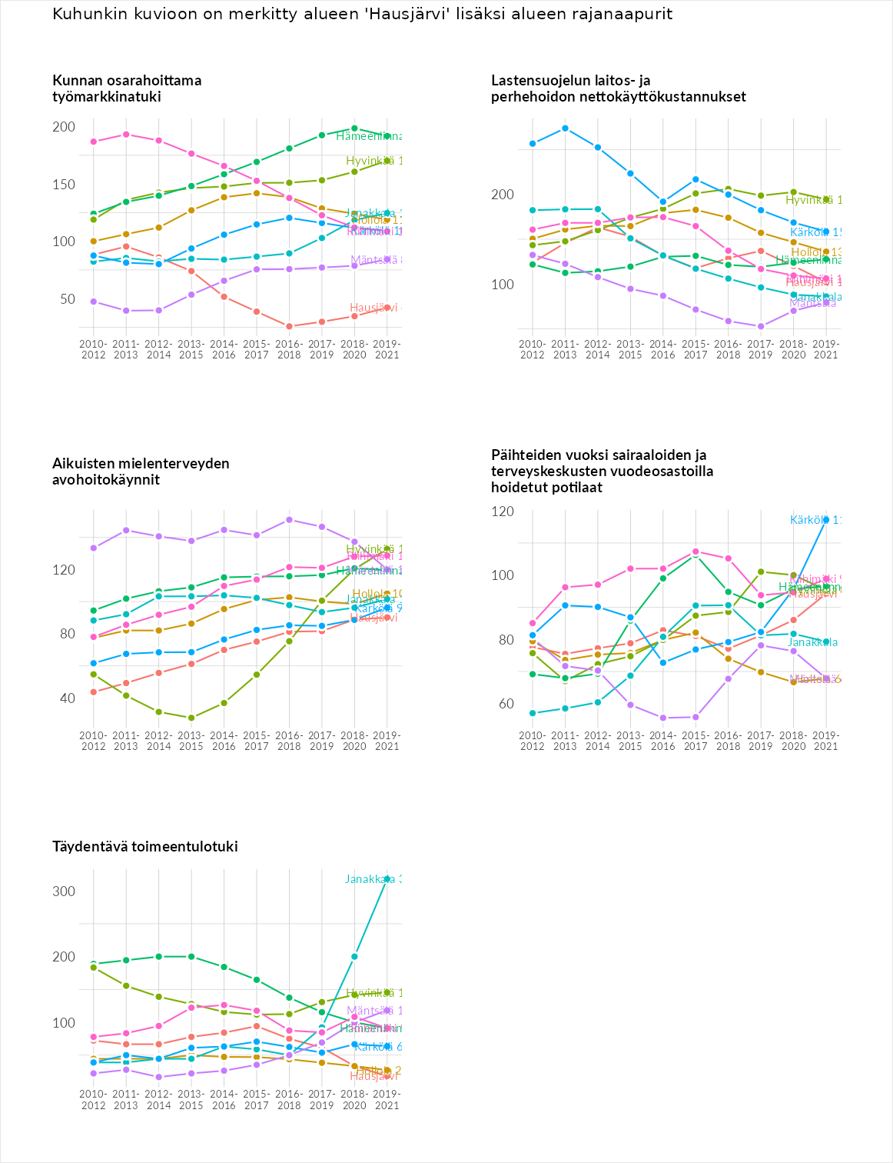

Postinumeroaluekohtaiset tiedot
aluekoodi | aluenimi | Kokonaislukema | Alimpaan tuloluokkaan kuuluvat taloudet | Alimpaan tuloluokkaan kuuluvat täysi-ikäiset | Työttömät | Peruskoulutuksen omaavat
12100 | Oitti | 97.0 | 108.0 | 91.1 | 73.7 | 115.0
12170 | Hietoinen | 95.4 | 93.8 | 125.6 | 53.0 | 109.3
12130 | Mommila | 91.6 | 91.8 | 86.6 | 79.5 | 108.4
12310 | Ryttylä | 87.4 | 91.1 | 84.0 | 76.9 | 97.6
12350 | Turkhauta | 75.7 | 73.8 | 84.6 | 63.9 | 80.3
12210 | Hausjärvi kk | 71.8 | 69.6 | 85.4 | 34.2 | 98.2
12240 | Hikiä | 66.2 | 59.2 | 64.5 | 72.3 | 69.0
